OAXACA DE JUÁREZ, OAXACA, A VEINTE DE MAYO DE DOS MIL VEINTIDÓS.
VISTOS, para resolver los autos del juicio de nulidad número 0009/2022, promovido por **********, en contra del acta de infracción con número de folio **********, de diecisiete de febrero de dos mil veintidós, levantada por el POLICÍA VIAL ESTATAL CON NÚMERO ESTADÍSTICO PV-521, ADSCRITO A LA DIRECCIÓN GENERAL DE LA POLICÍA VIAL ESTATAL, y; - - - - - - - - - - - - -
R E S U L T A N D O:
PRIMERO. Por auto de dos de marzo de dos mil veintidós, se admitió a trámite la demanda de nulidad de la parte actora, ordenándose notificar, emplazar y correr traslado a la autoridad demandada, para que dentro del término de ley la contestara; apercibida que para el caso de no hacerlo se tendría por precluído su derecho y por contestada la demanda en sentido afirmativo, salvo prueba en contrario, (fojas 7 y 8).
SEGUNDO. Por acuerdo de seis de abril de dos mil veintidós, se tuvo a la autoridad demandada en tiempo contestando la demanda de nulidad interpuesta por la parte actora, haciendo valer sus argumentos y defensas, por ofrecidas y admitidas sus pruebas, ordenándose correr traslado a la parte actora para los efectos legales correspondientes; por lo que, se fijó día y hora para que tuviera verificativo la audiencia de Ley (foja 22).
TERCERO. El once de mayo de dos mil veintidós, se llevó a cabo la Audiencia de Ley, en la que no comparecieron las partes ni persona alguna que legalmente las representara; ninguna de las partes formuló alegatos, y se citó para oír sentencia, misma que ahora se dicta dentro del término que establece el artículo 205, de la Ley de Procedimiento y Justicia Administrativa para el Estado, y; - - - - - - - - - - - - - - - - -
C O N S I D E R A N D O:
PRIMERO. Competencia. Esta Cuarta Sala Unitaria de Primera Instancia del Tribunal de Justicia Administrativa del Estado, es competente para conocer y resolver el presente juicio de nulidad promovido en contra de un acto atribuido a autoridades administrativas de carácter estatal, de conformidad con lo dispuesto por el artículo 116 fracción V de la Constitución Política de los Estados Unidos Mexicanos, 114 QUÁTER, de la Constitución Política del Estado Libre y Soberano de Oaxaca, en relación con los artículos 119, 120 fracción I, 129, 132 fracciones I y II, 133 fracciones I a la XII de la Ley de Procedimiento y Justicia Administrativa para el Estado de Oaxaca, publicada en el Extra del Periódico Oficial del Estado, el veinte de octubre de dos mil diecisiete, reformada mediante decreto número 1434, publicado en Periódico Oficial del Estado, Décima Segunda Sección, el veintitrés de junio de dos mil dieciocho.
SEGUNDO. Personalidad. La personalidad de la actora quedó acreditada en términos del artículo 148, de la Ley de Procedimiento y Justicia Administrativa para el Estado, ya que promueve por su propio derecho; y de la autoridad demandada, la acreditó en términos del artículo 151 de la Ley citada.
TERCERO. Causales de improcedencia y sobreseimiento. Por ser de orden público y de estudio preferente a cualquier otra cuestión, mismas que pueden ser estudiadas de oficio o a petición de parte, ya que, de actualizarse las hipótesis normativas, ello impide la resolución de fondo del asunto y deberá decretarse su sobreseimiento, en los términos de los artículos 161 y 162, de la ley de la materia.
En consecuencia, al no actualizarse las causales de improcedencia alguna, NO SE SOBRESEE EL JUICIO.
CUARTO. Excepciones. La autoridad demandada formalmente no expresó excepciones, solo hizo referencia al acta de infracción con número de folio **********, de diecisiete de febrero de dos mil veintidós.
QUINTO. El actor **********, demandó la nulidad del acta de infracción con número de folio **********, de diecisiete de febrero de dos mil veintidós, levantada por el Policía Vial Estatal con número estadístico PV-521, adscrito a la Dirección General de la Policía Vial Estatal, expresando en sus conceptos de impugnación que ésta no se encuentra debidamente fundada y motivada.
El Policía Vial Estatal con número estadístico PV-521, adscrito a la Dirección General de la Policía Vial Estatal, al dar contestación a la demanda, manifestó: “… Sin embargo, el acta de infracción que se combate por el actor está debidamente fundada y motivada porque si viene (sic) cierto la Ley de Tránsito Reformada fue abrogada al publicarse la Ley de Tránsito y Vialidad del Estado de Oaxaca, También lo es en le (sic) 3° de dicho ordenamiento se establece con toda claridad; TERCERO. En tanto no se expida el Reglamento de la presente Ley, continuará en vigor, en lo que no se oponga, el Reglamento de la Ley de Tránsito Reformada del Estado de Oaxaca, publicado el 31 de marzo de 1973, en el Periódico Oficial del Gobierno del Estado;…”.
Ahora, este juzgador procede al análisis del acta de infracción impugnada con número de folio **********, de diecisiete de febrero de dos mil veintidós, levantada por el Policía Vial Estatal con número estadístico PV-521, adscrito a la Dirección General de la Policía Vial Estatal, a la cual se le confiere valor probatorio pleno, por ser un documento público expedido por un servidor público en ejercicio de sus funciones, en términos del artículo 203 fracción I de la Ley que rige a este Tribunal.
De ella se advierte, que el Policía Vial que la emitió, en el rubro de motivo de la infracción “…ARTÍCULO 158, DEL REGLAMENTO DE LA LEY DE TRÁNSITO REFORMADA GRUPO 3, NÚMEROS: 31.- ESTACIONARSE EN LUGAR PROHIBIDO (PASO PEATONAL), 50.- MAL COMPORTAMIENTO DEL CONDUCTOR…”; así mismo en el rubro de observaciones complementó su fundamentación “Artículo 18 fracción V de la ley de tránsito y vialidad del estado de Oaxaca, Articulo 94 fracción VIII de la ley de tránsito y vialidad del estado de Oaxaca” (sic), que para su mayor comprensión, se transcriben:
LEY DE TRÁNSITO Y VIALIDAD DEL ESTADO DE OAXACA:
“Artículo 18. Son atribuciones y obligaciones de los elementos de la Policía Vial Estatal:
V. Levantar las infracciones e imponer las sanciones por violaciones a las disposiciones a que se refiere esta Ley y su Reglamento, de conformidad con la normatividad aplicable;
Artículo 94. Son agravantes de la infracción a esta Ley:
V. Las que se señalen en el Reglamento y demás disposiciones aplicables.”

Así mismo, para la mejor resolución del presente asunto se inserta el escaneo de la prueba documental privada, consistente en tres fotografías ofrecidas por la autoridad demandada, las cuales no fueron objetadas por la parte actora, y por consiguiente, se le confiere valor probatorio pleno, en términos de los artículos 193 y 203 de la Ley de la Materia (fojas 18, 19 y 20):
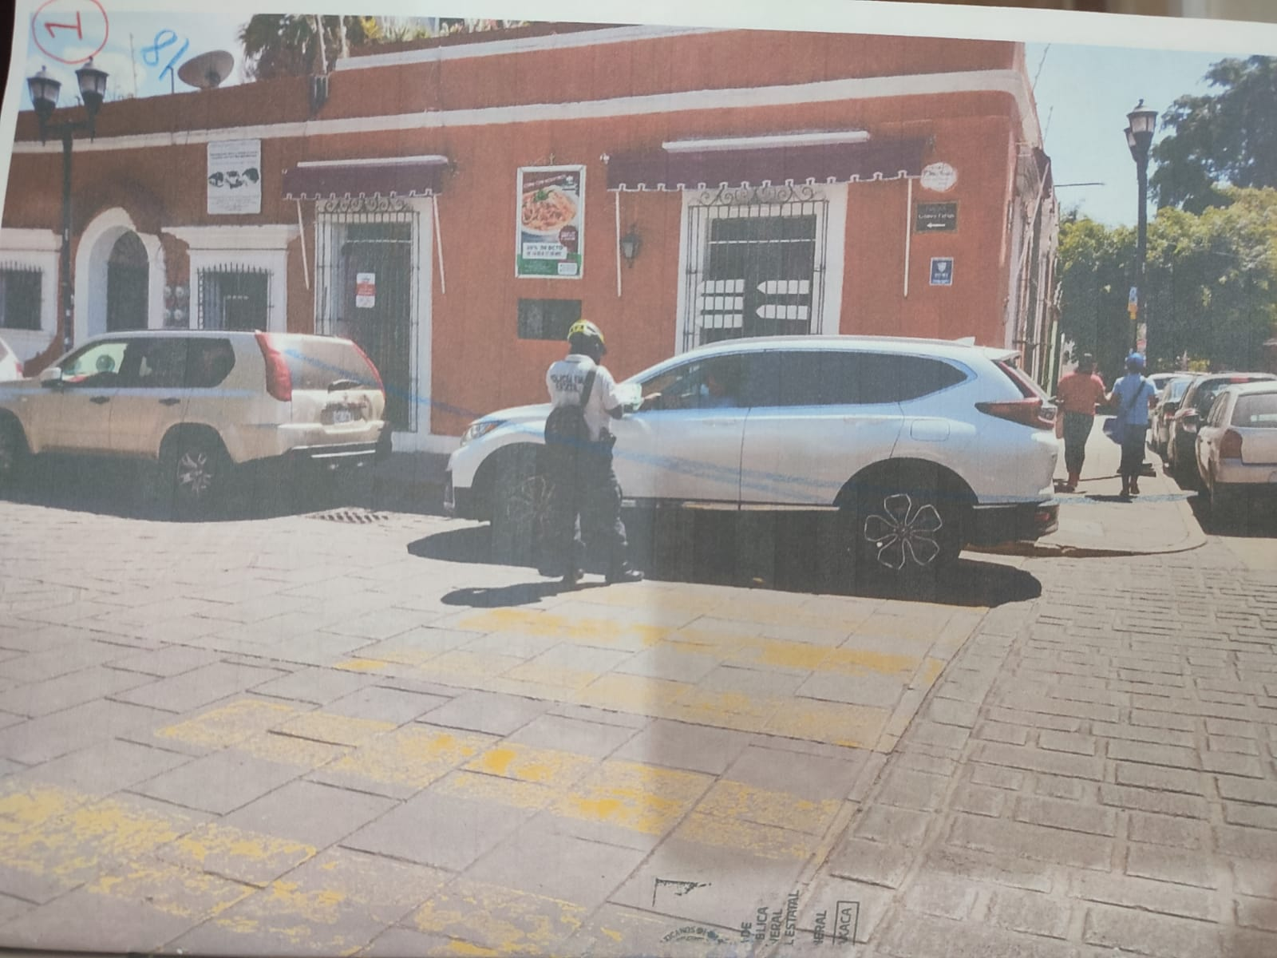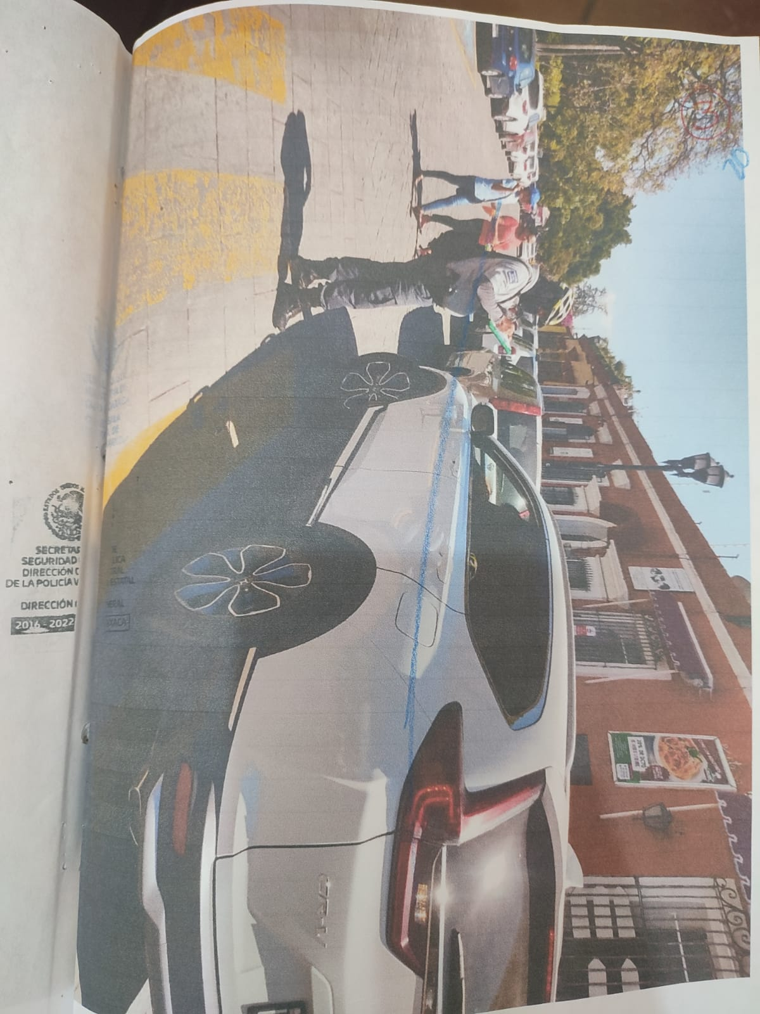
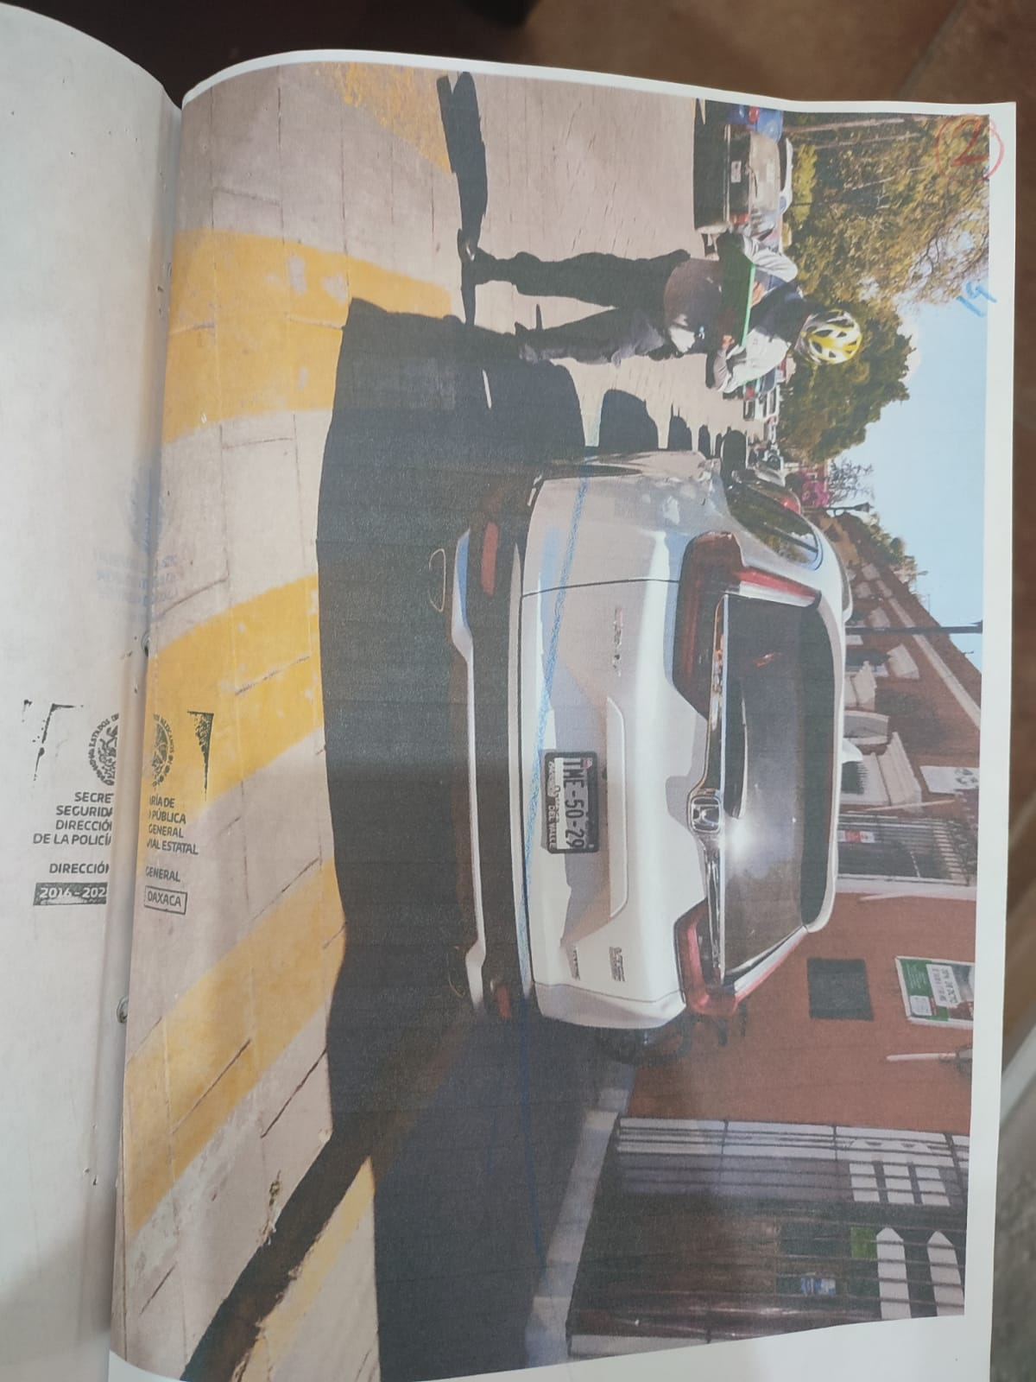
**********
Ahora bien, sobre la posible valoración de las fotografías que fueron allegadas al proceso por la autoridad demandada y que pretenden demostrar un hecho de tránsito, si bien es cierto que debe precisarse que éstas sólo dan cuenta del registro de tres imágenes, también es cierto que este juzgador está en la obligación de examinar y valorar bajo el criterio de la sana crítica, con base en la lógica y las máximas de la experiencia, siempre y cuando se hayan verificado los requisitos formales para la valoración de ese tipo de medios probatorios, esto es, la autenticidad y la certeza de lo que se quiere representar.
Por lo tanto, este juzgador con base en las tres fotografías adminicula el acta de infracción con número de folio ********** a nombre del actor **********, levantada el diecisiete de febrero de dos mil veintidós, en la calle Gómez Farías, como puede apreciarse dicho nombre de la calle en la parte superior del lado derecho de la primera fotografía, esquina con la calle Díaz Quintas, en el Municipio de Oaxaca de Juárez, Oaxaca, apreciándose también a una persona de espaldas, frente a la puerta del piloto de un vehículo color blanco, usando un casco de color verde, vistiendo una playera blanca, con las palabras “POLICIA VIAL ESTATAL”, con pantalón de color oscuro, llevando una mochila de color oscuro y portando un arma de fuego en su cinturón, sosteniendo en sus manos el block de infracciones, como más adelante se describe, deduciéndose que se trata de la parte demandada.
Así mismo, en la segunda y tercer fotografía se demuestra la omisión que tuvo la parte actora de respetar la legislación vial, pues se observa claramente que la unidad de motor con placas de circulación **********, del Estado de Oaxaca, que resulta ser el vehículo infraccionado como consta en el acta de infracción con número de folio **********, de diecisiete de febrero de dos mil veintidós, se encontraba estacionado en un lugar prohibido, específicamente sobre las líneas peatonales (franjas de color amarillo), lo anterior con fundamento en el artículo 158 del Reglamento de la Ley de Tránsito Reformada, grupo 3, número 31; así mismo se observa a la parte demandada sosteniendo, como así se infiere, el block de infracciones, y levantando el acta de infracción, ya que porta en la mano derecha una pluma.
Lo anterior encuentra sirve de sustento legal la tesis aislada con número de registro 2002178, sustentada por el Tercer Tribunal Colegiado en Materia Civil del Primer Circuito, que aparece publicada en la página 1924 de la Gaceta del Semanario Judicial de la Federación, Tomo 3, noviembre de dos mil doce, décima época, materia civil, bajo el rubro y texto siguientes:
“PRINCIPIO DE BUENA FE PROCESAL. OBLIGA A NO PREJUICIAR DE FALSA LA PRUEBA DOCUMENTAL OFRECIDA EN COPIA SIMPLE FOTOSTÁTICA. El artículo 373 del Código de Procedimientos Civiles para el Distrito Federal dispone que para acreditar hechos o circunstancias que tengan relación con el negocio que se ventile en juicio, las partes podrán presentar fotografías o copias fotostáticas, medios de prueba que serán valorados en su conjunto por el juzgador, atendiendo a las reglas de la lógica y de la experiencia, según lo previsto en el artículo 402 del mismo ordenamiento. Dichos preceptos parten de una premisa fundamental para lograr su vigencia, que es la de observar el principio de buena fe procesal, porque reconoce que "para acreditar hechos o circunstancias" las partes pueden presentar fotografías, lo cual constituye el reconocimiento de que actúan en el proceso con probidad, con el sincero convencimiento de hallarse asistido de razón, y que por esa circunstancia pueden aportar ese tipo de medios de prueba. El principio de buena fe implica una serie de presupuestos, como la existencia de un estadio psicológico, que comprende la intención de obrar honestamente; la creencia de que la contraparte obra del mismo modo y la creencia o ignorancia de atributos o calidades en las personas o cosas. También supone la existencia de una influencia de ese estadio psicológico de la contraparte que le impulsa a la determinación de ofrecer un medio de prueba con la firme convicción de que es plausible que con aquél pueda demostrar lícitamente un hecho sujeto a controversia; así como la actuación conforme a ese estadio psicológico e influencia, que se verifica en el ofrecimiento efectivo de la prueba. Estos presupuestos son analizados por el Juez no sólo por la especial posición y actitud del oferente de ese medio de prueba, sino por la aceptación, falta de reticencia o prueba en contrario que aporte la contraparte para desvirtuar su alcance o para demostrar el significado contrario de los hechos que se pretenden acreditar y que justamente exigen la aplicación de las reglas de la lógica y la experiencia. Entonces, el juzgador debe partir de un principio de buena fe procesal, que se apoya en la dignidad de las personas y los actos que realizan y que deben ser tratadas como tales pues es la base con la que actúan las partes y sólo ante la existencia de indicios contrarios a la misma reflejado en el contenido o alcance de dicho medio de prueba, puede el Juez dejar de otorgar valor probatorio a un documento en copia fotostática que la ley considera, prima facie, una fuente de prueba de los hechos o circunstancias del debate. Sería desapegado a la verdad y al citado principio que el juzgador partiera de la base de que cualquier copia fotostática tiene latente la posibilidad, dada la naturaleza de la reproducción y los avances de la ciencia, de que no corresponda a un documento realmente existente, sino a uno prefabricado que, para efecto de su fotocopiado, permita reflejar la existencia, irreal, del documento que se pretende hacer aparecer. Esto es así, porque en lugar de apegarse a la buena fe procesal, partiría de su desestimación por la autoridad, constituyendo un verdadero e injustificado prejuicio, y sólo recurriría a su abrigo cuando aquélla haya sido adminiculada con otros medios de prueba, lo que materialmente implicaría desconocerle, prima facie, valor probatorio por sí misma, lo que se aleja del contenido de la norma y de los principios rectores de la función judicial que tutela el artículo 17 de la Constitución Federal. Lo anterior, no significa que el juzgador deje de observar que las partes que litigan en defensa de sus intereses puedan incurrir en la alteración del documento o su confección, pero el acceso a la justicia como derecho humano exige de la autoridad judicial una disposición y actitud abierta al conocimiento de los hechos con las herramientas e instrumentos que el texto procesal le dota así como el resto del ordenamiento jurídico.”
Luego, la autoridad demandada en uso de sus facultades legales y conforme a las obligaciones conferidas a los Policías Viales Estatales, con fundamento en el artículo 18 fracción V, de la Ley de Tránsito y Vialidad del Estado de Oaxaca, levantó el acta de infracción impugnada, donde precisó las circunstancias por las cuales estimó que el infractor incumplió con las reglas estipuladas la Ley de Tránsito y Vialidad del Estado de Oaxaca.
Lo anterior encuentra apoyo en la Jurisprudencia VI. 2. J.7248. sustentada por el Segundo Tribunal Colegiado del Sexto Circuito, que aparece publicada en la página 43 de la Gaceta del Semanario Judicial de la Federación, Tomo 64, abril de 1993, Octava Época, Materia Administrativa, bajo el rubro y texto siguientes:

“FUNDAMENTACIÓN Y MOTIVACIÓN DE LOS ACTOS ADMINISTRATIVOS. De acuerdo con el artículo 16 constitucional, todo acto de autoridad debe estar suficientemente fundado y motivado, entendiéndose por lo primero que ha de expresarse con precisión el precepto legal aplicable al caso y por lo segundo, que también deben señalarse con precisión, las circunstancias especiales, razones particulares o causas inmediatas que se hayan tenido en consideración para la emisión del acto, siendo necesario además, que exista adecuación entre los motivos aducidos y las normas aplicables, es decir, que en el caso concreto se configure la hipótesis normativa. Esto es, que cuando el precepto en comento previene que nadie puede ser molestado en su persona, propiedades o derechos sino en virtud de mandamiento escrito de autoridad competente que funde y motive la causa legal del procedimiento, está exigiendo a todas las autoridades que apeguen sus actos a la ley, expresando de que ley se trata y los preceptos de ella que sirvan de apoyo al mandamiento relativo. En materia administrativa, específicamente, para poder considerar un acto autoritario como correctamente fundado, es necesario que en él se citen: a).- Los cuerpos legales y preceptos que se estén aplicando al caso concreto, es decir, los supuestos normativos en que se encuadra la conducta del gobernado para que esté obligado al pago, que serán señalados con toda exactitud, precisándose los incisos, sub incisos, fracciones y preceptos aplicables, y b).- Los cuerpos legales, y preceptos que otorgan competencia o facultades a las autoridades para emitir el acto en agravio del gobernado”.

Por todo lo anterior, se concluye que del acta de infracción impugnada con número de folio **********, de diecisiete de febrero de dos mil veintidós, levantada por el Policía Vial Estatal con número estadístico PV-521, adscrito a la Dirección General de la Policía Vial Estatal, cumple con los requisitos que establecen los artículos 14 y 16, de la Constitución Federal y con los elementos y requisitos de validez del acto administrativo señalados en el artículo 17 fracciones I, II, III, IV, V y VI, de la Ley de Procedimiento y Justicia Administrativa para el Estado.
En consecuencia, con fundamento en el artículo 209, de la Ley de Procedimiento y Justicia Administrativa para el Estado, SE RECONOCE LA LEGALIDAD Y VALIDEZ, del acta de infracción impugnada folio **********, de diecisiete de febrero de dos mil veintidós, levantada por el Policía Vial Estatal con número estadístico PV-521, adscrito a la Dirección General de la Policía Vial Estatal.
En mérito de lo expuesto y con fundamento en los artículos 207 fracciones I, II y III, y 209 de la Ley de Procedimiento y Justicia Administrativa para el Estado de Oaxaca, se: - - - - - - - - - - - - - - - - - - - - - - - - - - - - - - - - - - - - - - - - - - - - - - - - - - - - -
R E S U E L V E
PRIMERO. PRIMERO. Esta Cuarta Sala Unitaria fue competente para conocer y resolver del presente asunto. - - - - - - - - - - - - - - - - - - - - - - - - - - - - - - - -
SEGUNDO. La personalidad de las partes quedo acreditada en autos. - - - - - -
TERCERO. No se actualizó causal alguna de improcedencia por lo que NO SE SOBRESEE EL JUICIO, como se determinó en el considerando tercero de esta sentencia. - - - - - - - - - - - - - - - - - - - - - - - - - - - - - - - - - - - - - - - - - - - - - - - - - - - - - -
CUARTO. SE RECONOCE LA LEGALIDAD Y VALIDEZ, del acta de infracción impugnada folio **********, de diecisiete de febrero de dos mil veintidós, levantada por el Policía Vial Estatal con número estadístico PV-521, adscrito a la Dirección General De La Policía Vial Estatal. - - - - - - - - - - - - - - - - - - - - - - - - - - - - - - - - - - - -
QUINTO. NOTIFÍQUESE POR LISTA A LA PARTE ACTORA Y POR OFICIO A LA AUTORIDAD DEMANDADA, con fundamento en los artículos 172 fracciones I y II, y 173 fracciones I, y III, de la Ley de Procedimiento y Justicia Administrativa para el Estado de Oaxaca. - - - - - - - - - - - - - - - - - - - - - - - - - - - - - - - - - - - - - - - - - - - - - -
Así lo resolvió y firma la Licenciada Alejandra Georgina Villacaña Abascal, Magistrada Titular de la Cuarta Sala Unitaria de Primera Instancia del Tribunal de Justicia Administrativa del Estado de Oaxaca, quien actúa legalmente con la Licenciada Monserrat García Altamirano, Secretaria de Acuerdos de esta Sala, quien autoriza y da fe. - - - - - - - - - - - - - - - - - - - - - - - - - - - - - - - - - - - - - - - - - - - - - - - - - -

